# BÁO CÁO THÔNG SỐ KỸ THUẬT MÁY TÍNH WINDOWS 10

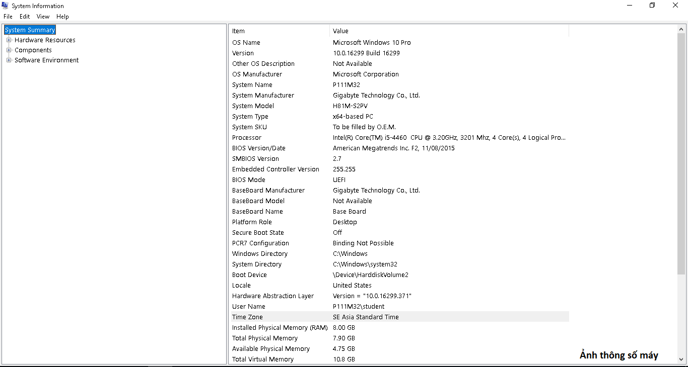

1. CPU (Bộ xử lí trung tâm)

**CPU** là *bộ não của máy tính*, thực hiện mọi tác vụ tính toán.

|  |  |
| --- | --- |
| **Thông số** | **Chi tiết phát hiện** |
| Tên Chip | Intel(R) Core(TM) i5-4460 CPU @ 3.20GHz |
| Tốc độ cơ bản | 3.20 GHz |
| Tốc độ hiện tại | 3.32 - 3.34 GHz (Trong Task Manager) |
| Số nhân (Cores) | 4 |
| Số luồng (Threads) | 4 |

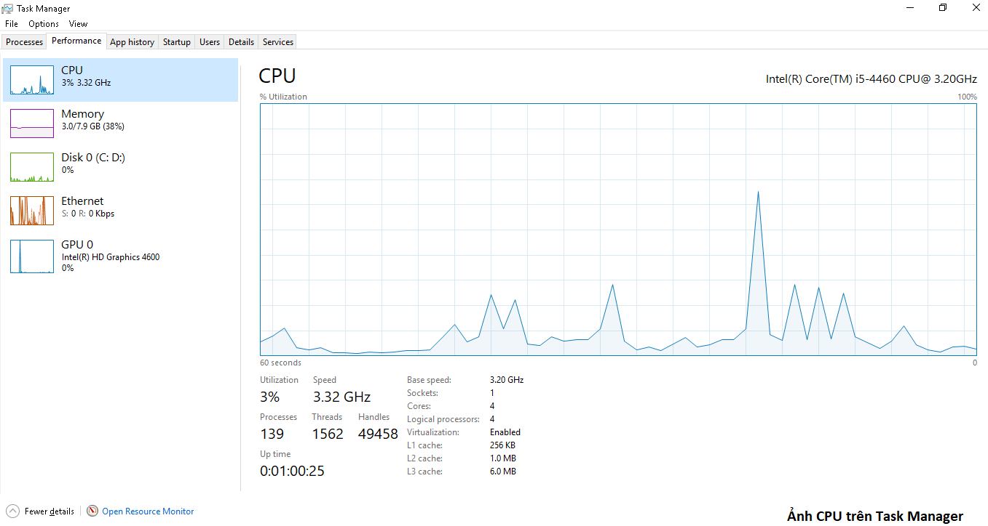

## **RAM (Bộ nhớ truy cập ngẫu nhiên)**

**RAM** là *bộ nhớ tạm thời*, càng nhiều RAM thì máy tính càng xử lý đa nhiệm (mở nhiều chương trình cùng lúc) hiệu quả.

|  |  |
| --- | --- |
| **Thông số** | **Chi tiết phát hiện** |
| Dung lượng | 8.00 GB |
| Tốc độ (Speed) | 1600 MHz |
| Tình trạng sử dụng | 2.9 GB đang sử dụng (38%) |
| Khe cắm (Slots) | 2 of 4 |

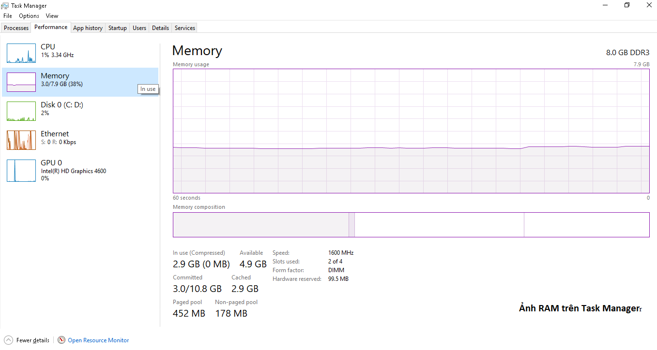

## **Ổ cứng (Storage Drive)**

**Ổ cứng** *là nơi lưu trữ hệ điều hành và dữ liệu*. Loại ổ cứng quyết định tốc độ khởi động máy.

|  |  |
| --- | --- |
| **Thông số** | **Chi tiết phát hiện** |
| Tên ổ đĩa | WD Green 2.5 240GB |
| Loại ổ | SSD |
| Dung lượng | 224 GB |
| Thời gian phản hồi | 3.6 ms |

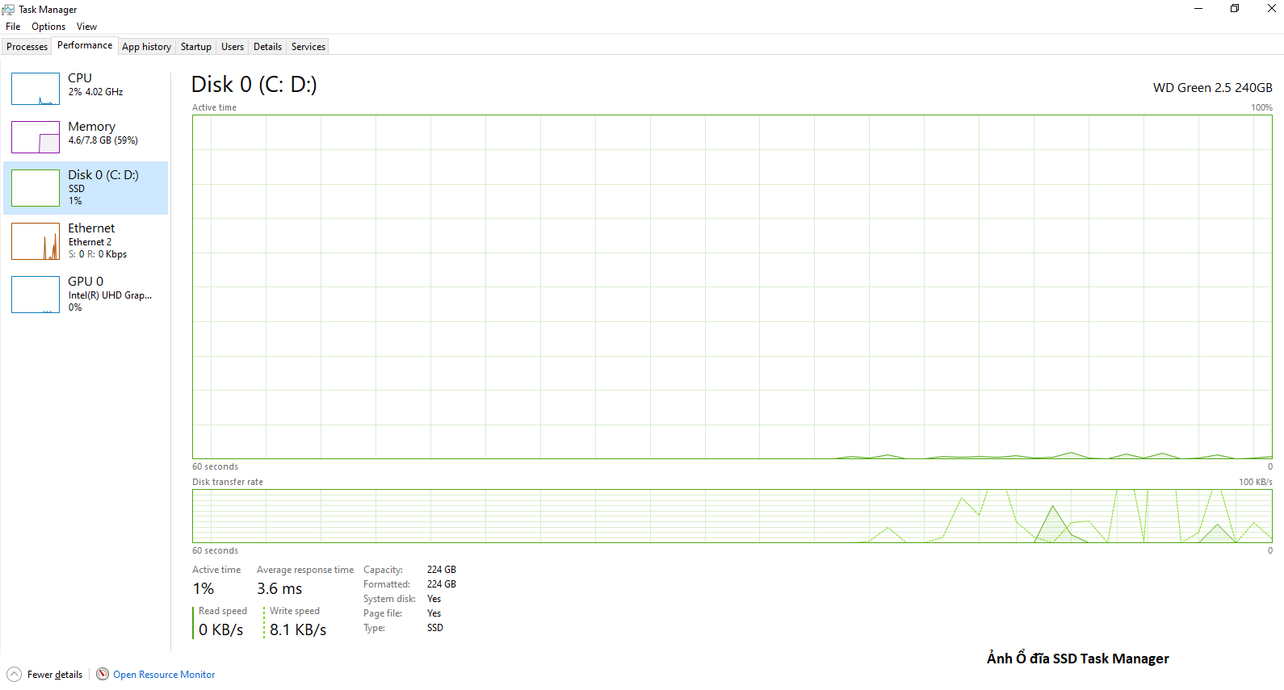

Nguồn tham khảo

AI sử dụng: Chat GPT (OpenAI), Gemini (Goole)